

PROJETO USABILIDADE, DESENVOLVIMENTO WEB, MOBILE E JOGOS

**CIÊNCIA DA COMPUTAÇÃO**

Igor D'Amorim - 12722122087

Stanislav Napravnik - 12722124043

Vitor Reis dos Santos - 12722124265

Manuel Sereno - 12722123736

Geovane Souza Brasil - 1272218033

Plataforma de jogos Phantom

Projeto A3

SALVADOR

2023

ÍNDICE

INTRODUÇÃO 3

Wireframes 3

Prototipos 4

Usabilidade..................................................................................................................................10

**INTRODUÇÃO**

A Phantom é uma plataforma focada em jogos souls-like com o intuito de trazer a melhor experiencia para o cliente. Através da utilização do html, Javascript e outros programas, podemos proporcionar uma qualidade que traga conforto e praticidade, tanto para os players quanto para os desenvolvedores que queiram adicionar seus jogos na plataforma. Logo, a Phantom tem orgulho de ser um lugar que os gamers se sintam confortáveis e acolhidos.

**WIREFRAME**

Para o desenvolvimento do projeto, foram decididos aspectos fundamentais para garantir que o site garanta uma qualidade esperada para uma plataforma de jogos. Seria de extrema importância, uma tela de login, tela de cadastro, página inicial com informações importantes e uma página para cada jogo com suas respectivas informações.

Também seria necessário implantar certas ferramentas para garantir uma boa experiencia para o usuário, como uma barra de pesquisa e comentários de satisfação dos jogos, além de outras ideias que podem ser adicionadas futuramente no projeto.

**PROTÓTIPOS**

1. **HOME**
   1. **Mobile**

* 1. **Pc**

1. **Página de Jogo (Exemplo)**
   1. **Mobile**

* 1. **Pc**

1. **Página de pesquisa/adicionar jogo**
   1. **Mobile**

* 1. **PC**

1. **Cadastro**
   1. **Mobile**

* 1. **Pc**

1. **Página de login**
   1. **Mobile**

* 1. **PC**

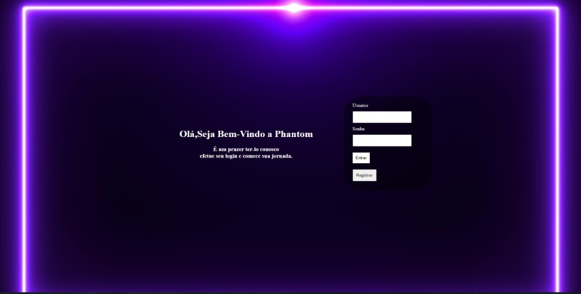

1. **Página de usuário**
   1. **Pc**

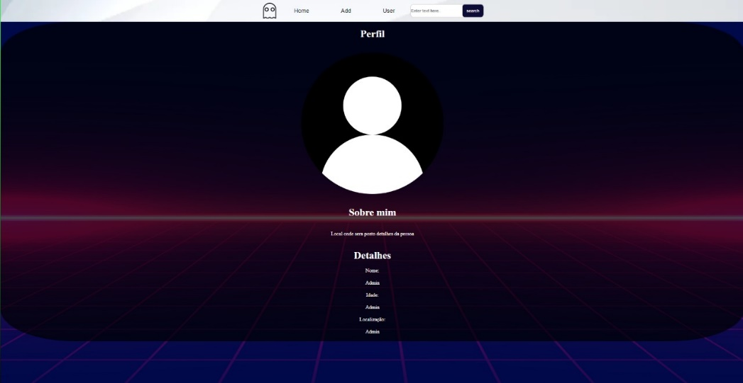

* 1. **Mobile**

**­**

**USABILIDADE**

**Design e estética minimalistas**

**O site apresenta uma estica simples com a maioria dos jogos apresentados na página inicial, bastando apenas clicar, que o usuário será direcionado para a página do jogo. Os botões do HUD e da classificação e jogos também são nítidos e simples de se usar. As páginas dos jogos apresentam apenas o essencial, a sinopse do jogo, categorias e avaliações de usuários, tudo o mais compreensível e prático possível para o cliente.**

**Prevenção de erro**

**A Phantom, por ser um site de venda de jogos, é de extrema importância que apresente prevenções de erros, principalmente na área de pagamento, já que os dados do usuário são de extrema importância. Com isso, o site apresenta uma página de pagamento prática, que tente diminuir a taxa de dados digitados erroneamente, como um bloqueio de caracteres que não sejam números na área de adicionar número do cartão de crédito/débito. Além disso, o site apresenta recomendações na barra de pesquisa baseado no que o cliente digita, facilitando a sua buscar pelo jogo desejado**

**Ajuda e documentação**

O site apresenta uma página de usuário, que mostra todas as informações da conta fornecidas, além de permitir alterar a maioria dos dados caso o cliente tenha necessidade.

**Consistências e padrões**

Em conjunto com um design e estética minimalista, nos também incorporamos as consistências e padrões entre as funções que nosso site oferece. Tendo em vista que mantivemos uma forma padronizada para a realização de qualquer tarefa similar entre elas mesmas. Tendo como exemplo o sistema de display dos jogos disponíveis e o sistema de adicionar jogo.